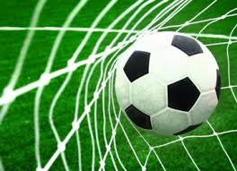
Nogomet 3

Pozdravljeni nogometaši. Tokrat imam zopet nekaj vaj za vas. Tokrat je na vrsti preigravanje. Vse kar rabiš je žoga- kakršna koli
Učenje vaj temelji na postopnosti. Sprva vadi brez nasprotnika, nato s pasivnim nasprotnikom in nazadnje z aktivnim nasprotnikom. Nasprotnik naj bo en član tvoje družine.
Gre za vaji preigravanja nasprotnika s potiskom žoge za hrbtom in spremembo smeri…
https://www.youtube.com/watch?v=JbezD--UZ4U

Učiteljica Tina

